Тета: Культура незалежної України.
1. ЗАГАЛЬНІ ТЕНДЕНЦІЇ РОЗВИТКУ КУЛЬТУРИ В РОКИ НЕЗАЛЕЖНОСТІ. ВІДРОДЖЕННЯ НАЦІОНАЛЬНОЇ КУЛЬТУРИ. Проголошення незалежності України дало новий імпульс процесу розвитку національної культури. Відбулося утвердження орієнтації на загальновизнані цінності світової культури. У літературно-мистецькому житті утвердився плюралізм, що змінив притаманне тоталітарній системі однотипне заідеологізоване художнє відображення дійсності. Поступово почали переосмислювати основи соціалістичного реалізму.
Уже в лютому 1992 р. Міністерство культури України підготувало програму розвитку національної культури, яка практично поривала зв’язки з тоталітарним минулим і спрямовувала розвиток культури на шлях сповідування вищих гуманістичних цінностей. Парламент України невдовзі схвалив цю програму. Президент Л. Кравчук своїм указом передбачив заходи соціального захисту діячів культури й мистецтва в умовах переходу до ринкових відносин.
У перші роки незалежності було створено Комітет Національної премії ім. Т. Шевченка. До його складу увійшли відомі діячі української культури. Серед перших лауреатів Шевченківської премії незалежної України були в’язень сталінських концтаборів Б. Антоненко-Давидович (посмертно), дисиденти І. Калинець, Т. Мельничук, художники М. Максименко, Г. Синиця, Українська капела бандуристів Північної Америки ім. Тараса Шевченка з Детройта (США) та Хор ім. О. Кошиця з Канади.
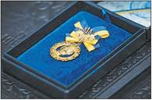
Почесний знак лауреата Шевченківської премії України
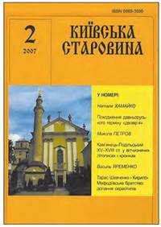
Обкладинка журналу «Київська старовина». 2007 р.
Почали повертатися твори, зібрання книг, архіви та інші культурні й духовні цінності, які з різних причин були вивезені з України за кордон. Щоб прискорити повернення незаконно переміщених культурних цінностей, було створено спеціальну урядову комісію. У лютому 1992 р. Україна підписала відповідну угоду з країнами СНД. До України повернулися особисті архіви Олександра Олеся та Олега Ольжича. Громадськість України отримала можливість ознайомитися з великим архівом незмінного протягом багатьох років голови Наукового товариства ім. Т. Шевченка академіка А. Жуковського. Українська культурна скарбниця поповнилася і творчою спадщиною художниці Л. Морозової, яка була серед тих, хто, ризикуючи життям, захищав Михайлівський Золотоверхий собор від руйнування. Значну зацікавленість науковців викликають передані в Україну копії документів Державного архіву Швеції, що висвітлюють зв’язки України й Швеції у XVIII ст. Зі США до України повернулися архівні матеріали уряду УHP в екзилі. Було започатковано роботу з повернення в Україну спадщини професора І. Огієнка, праці якого налічують майже 2 тис. томів із різних галузей знань, та інших політичних діячів і науковців.
У Спілці письменників України була створена спеціальна комісія, що активно долучилася у відродження імен діячів культури, які стали жертвами сталінізму.
На книжкових полицях з’явилися твори письменників «розстріляного відродження»: М. Зерова, Миколи Хвильового, Є. Плужника, Г. Косинки та інших. Вийшли друком твори українських дисидентів В. Стуса, І. Світличного, Є. Сверстюка, В. Рубана, М. Руденка.
Українські читачі долучилися до раніше недоступних творів митців української еміграції — І. Багряного, В. Барки, О. Теліги, С. Гординського, Л. Мосендза та багатьох інших.
В Україні не тільки зберігаються раніше створені осередки культурного життя, але й виникають нові.
Національне відродження стимулювало розширення мережі музеїв. В областях було відкрито 29 нових державних музеїв. Започатковано нові історико-культурні заповідники в Батурині (Чернігівська обл.), Глухові (Сумська обл.), Дубні (Рівненська обл.), Збаражі (Тернопільська обл.), Корсунь-Шевченківському (Черкаська обл.) тощо.
Відновлено випуск журналів «Київська старовина», «Літературно-науковий вісник». Із 1992 р. в Україні почалося видання щомісячного часопису незалежної думки «Сучасність».
З’явилися нові періодичні видання суспільно-політичного, науково-популярного і наукового спрямування. Широку видавничу діяльність розгорнуло Наукове товариство ім. Т. Шевченка у Львові. Київське видавництво «Глобус» розпочало перевидання в Україні «Енциклопедії українознавства», підготовленої представниками української діаспори.
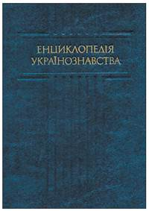
Обкладинка першого тому повторного видання «Енциклопедії українознавства». Київ. 1993 р.
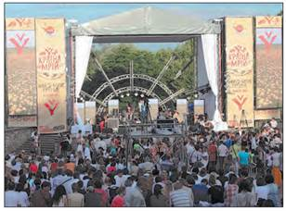
Фестиваль «Країна мрій». 2015 р.
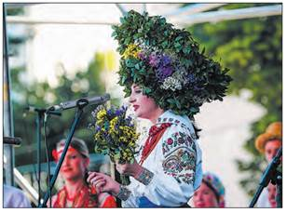
Учасниці фестивалю «Берегиня». 2018 р.
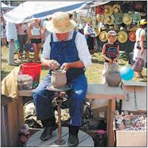
Гончар на Сорочинському ярмарку. Великі Сорочинці (Полтавська обл.). 2008 р.
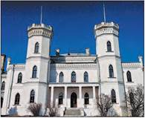
Шарівський палацово-парковий ансамбль, реставрований за участю фонду відтворення видатних пам'яток історико-архітектурної спадщини. Харківська обл.
Власні періодичні видання мали товариства, громадські об’єднання й політичні партії. Майже в кожному обласному центрі України з’явилися нові видавництва, у тому числі й ті, що працювали на комерційних засадах.
Значної популярності набули Всеукраїнський фестиваль сучасної пісні й популярної музики «Червона рута», «Країна мрій», «Таврійські ігри» (1992—2008 рр.) тощо. Увійшли в практику народні свята-конкурси «Лесині джерела», «Сорочинський ярмарок», міжнародні фестивалі українського фольклору «Берегиня», авторської пісні «Золоті ворота» тощо.
Найвизначніші пам’ятки нашої держави було внесено до списку Світової спадщини ЮНЕСКО. Це ансамблі Софійського собору та Києво-Печерської лаври в Києві, ансамбль історичного центру Львова. Було відновлено Михайлівський Золотоверхий собор, Успенський собор Києво-Печерської лаври та інші зруйновані храми. Проводилася відповідна робота з відновлення історико-культурної спадщини в багатьох регіонах країни.
Через економічну кризу вповільнився культурний розвиток.
Із 1993 р. тенденція щодо скорочення видання книжок та періодичної преси українською мовою стала загрозливою.
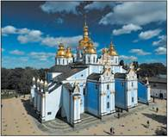
Михайлівський Золотоверхий собор у Києві. Сучасний вигляд
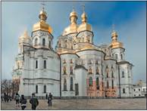
Успенський собор Києво-Печерської лаври. Сучасний вигляд
Комерціалізація культури в умовах відсутності потужного приватного сектору та стійких традицій меценатства поставила на межу виживання значну кількість творчих колективів, талановитих особистостей, призвела до майже абсолютного домінування грошей над естетичними цінностями й орієнтирами.
Риси розвитку культури
Позитивні:
- подолання самоізольованості культури;
- відновлення історичної пам’яті народу;
- розкріпачення суспільної свідомості;
- відновлення і поширення релігійної культури;
- звільнення від догматів і стереотипів радянських часів;
- поява нових жанрів, типів, напрямів мистецтва і загалом культури;
- «повернення» емігрантської культури на батьківщину, зв’язок із діаспорою.
Негативні:
- залежність культурного розвитку від примх ринку, комерціалізація культури;
- згортання до мінімуму державного фінансування культури;
- звуження поля діяльності установ культури;
- поширення і засилля масової культури;
- агресивність деяких релігійних сект;
- поляризація.
Основні чинники, які впливають на розвиток української культури
Чинники внутрішнього розвитку:
- економічна модель розвитку, стан економіки;
- зміни в соціальній структурі населення;
- зміни в державній структурі;
- політичний режим.
Історичні чинники:
- менталітет населення;
- особливості розвитку культури в радянський період;
- система духовних цінностей, на яких виховувалося сучасне покоління.
Зовнішні чинники:
- вплив загальносвітових культурних процесів;
- вестернізація масової культури (набуття системи цінностей західної цивілізації);
- вплив російської культури та пропаганди.
2. НАУКА НЕЗАЛЕЖНОЇ УКРАЇНИ. Провідним науковим центром є Національна академія наук України. На сьогодні в ній нагромадилися серйозні проблеми. Орієнтація на прикладні розробки супроводжувалася зниженням престижу фундаментальних досліджень, понад 90 % нових технологічних розробок не впроваджувалися у виробництво.
Значним недоліком був і залишається поділ науки на академічну, галузеву та науку у вищих навчальних закладах. Труднощі в матеріально-технічному й кадровому забезпеченні виникали через низький рівень фінансування. Окремі науково-дослідні інститути втратили 50—60 % свого кадрового потенціалу (на початок 1990-х рр. в Україні налічувалося 220 тис. вчених).
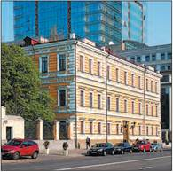
Будівля Президії Національної академії наук України в Києві. Сучасний вигляд
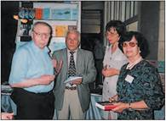
Члени Донецького відділення Наукового товариства ім. Т. Шевченка на конгресі Міжнародної асоціації україністів. 2005 р.
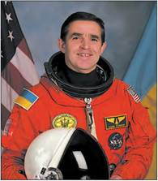
Леонід Каденюк. 1997 р.
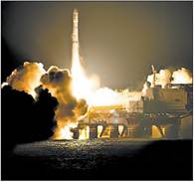
Запуск українського ракетоносія «Зеніт» із плавучого космодрому. 20 квітня 2009 р.
Досить помітним стало зниження професіоналізму частини наукових співробітників через відсутність здорового суперництва, творчих дискусій, чесного й відкритого обміну думками; односторонню орієнтацію української науки на російську та ізольованість від європейської і світової науки. Низька технічна оснащеність наукових лабораторій, різке зниження життєвого рівня і соціальна незахищеність призвели до масового виїзду багатьох вчених за кордон. Понад 20 % науковців перейшли працювати до комерційних структур.
Такий стан науки не дає надії на швидкий вихід України з кризи, хоча чимало вчених самовіддано працюють у цьому напрямі й досягли вагомих результатів. Збереглися і продовжують плідно розвиватися ті галузі науки, у яких Україна має пріоритет: математика, кібернетика, електрозварювання, аеродинаміка тощо. Робота Національної академії наук України набуває нового формату, змінюються пріоритети. Зростає увага до фундаментальних досліджень, іде перегрупування наукових сил.
Створено Міністерство освіти і науки України, діє Українська наукова асоціація, засновані Академія наук вищої школи, Українська академія аграрних наук, Академія медичних наук, Академія мистецтв, Академія правових наук тощо. У 1989 р. відновило свою діяльність Наукове товариство ім. Т. Шевченка. Тісною стає співпраця з українською діаспорою.
Зроблено помітні кроки в справі гуманізації та гуманітаризації освіти. Значна увага приділяється вивченню української історії, релігії, народознавства.
Кілька нових науково-дослідних інститутів створено в системі Національної академії наук України. У грудні 1991 р. було створено Інститут національних відносин та політології. Археологічна комісія Інституту історії Національної академії наук України була перетворена на Інститут української археографії їм. М. Грушевського (із філіями у Львові та Дніпрі).
Відкрито Інститут української мови, Інститут сходознавства ім. А. Кримського, Інститут світової економіки і міжнародних відносин, Інститут соціологічних досліджень, Інститут народознавства. Як навчальний і науковий заклад у 1992 р. при Київському університеті було створено Інститут українознавства. У 2006 р. був створений Інститут національної пам’яті.
У світовому співтоваристві Україна належить до держав, що здійснюють дослідження космічного простору. В Україні діє Національне космічне агентство. Україна має потужну базу з виробництва ракетоносіїв, супутників та різноманітного космічного обладнання й агрегатів.
У 1997 р. з території США було запущено космічний корабель типу «Шатл», на борту якого був перший космонавт незалежної України Леонід Каденюк.
Із весни 1999 р. активно реалізується міжнародна програма «Морський старт», що передбачає використання модернізованої української ракети «Зеніт» із плавучого космодрому.
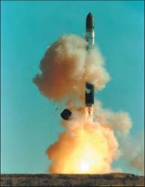
Запуск українського ракетоносія «Дніпро». 2000-ні рр.
Практичне значення мають розробки українських вчених та конструкторів для створення і діяльності міжнародної космічної станції «Альфа» — найграндіознішого проекту в історії космонавтики.
За роки незалежності було здійснено понад 70 пусків українських ракетоносіїв і понад 150 супутників.
У космічній галузі українські вчені тісно співпрацюють зі своїми колегами з Росії, США, Франції, Італії, Бразилії тощо.
Домашнє завдання
1. Коли в Україні було вперше зроблено спробу запровадити 12-річну систему освіти?
2. Які видатні пам'ятки нашої держави внесено до списку Світової спадщини ЮНЕСКО?
3. Хто став першим космонавтом незалежної України?
4. Охарактеризуйте умови розвитку культури за часів незалежності України.
5. Охарактеризуйте розвиток української науки за роки незалежності.
6. Складіть перелік основних галузей науки, у яких українські вчені мають найвагоміші здобутки, і наведіть приклади.

